L’apparato digerente
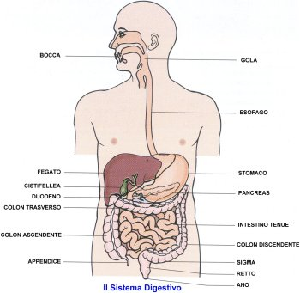
Può essere paragonato ad un lungo tubo continuo in cui si distinguono alcuni tratti di lunghezza, forma e volumi vari. Nell’apparato digerente avvengono i processi con i quali il cibo viene trasformato in sostanze nutritive semplici con lo scopo di produrre energia e rinnovare tutto il sistema cellulare del nostro corpo attraverso la digestione.
La digestione – è quel processo che permette le trasformazioni del cibo in sostanze nutritive più semplici.
La digestione avviene così:
1) Inizia nella bocca dove i cibi ammorbiditi dalla saliva. A questo punto, il cibo triturato e colmo di saliva si chiamerà bolo e verrà spinto dalla lingua attraverso la faringe, proseguendo giù per l’esofago.
2) Scende giù nello stomaco, un piccolo sacco che si dilata e si contrae grazie ai muscoli involontari (viscerali). Qui grazie all’azione dei succhi gastrici il bolo si trasforma in chimo. Attraverso il piloro andrà giù nell’intestino.
3) Prosegue nell’intestino, un canale lungo sei metri. Nella prima parte, detta duodeno, il chimo si trasformerà in chilo grazie all’azione della bile, succo prodotto dal fegato, e dei succhi pancreatici, prodotti dal pancreas.
4) A questo punto il chilo passerà nell’intestino tenue, tubo rivestito dai villi intestinali, sporgenze ricche di vasi sanguigni. Qui avviene l’assorbimento del chilo da parte del sangue.
5) Le sostanze nutritive non assorbite si trasferiranno attraverso l’intestino crasso, organo in cui avviene l’assorbimento dell’acqua. Nella parte finale dell’intestino, chiamata retto, sono accumulate le sostanze non digerite, le feci, che verranno espulse attraverso l’ano.

